附件3：

2022年度

抚松县就业局部门决算

2023年 10月 8日

目 录

第一部分 部门概况
一、部门职责
二、机构设置及部门决算单位构成
第二部分 2022年度部门决算表
一、收入支出决算总表
二、收入决算表
三、支出决算表
四、财政拨款收入支出决算总表
五、一般公共预算财政拨款支出决算表
六、一般公共预算财政拨款基本支出决算表
七、政府性基金预算财政拨款收入支出决算表
八、国有资本经营预算财政拨款支出决算表
九、财政拨款“三公”经费支出决算表
十、部门预算项目支出绩效自评表
第三部分 2022年度部门决算情况说明
一、收入支出决算总体情况说明
二、收入决算情况说明
三、支出决算情况说明
四、财政拨款收入支出决算总体情况说明
五、一般公共预算财政拨款支出决算情况说明
六、一般公共预算财政拨款基本支出决算情况说明
七、政府性基金预算财政拨款收入支出决算情况说明
八、国有资本经营预算财政拨款支出决算情况说明
九、财政拨款“三公”经费支出决算情况说明
十、预算绩效管理情况说明
十一、其他重要事项情况说明
第四部分 名词解释

第一部分 部门概况

一、部门职责
(一)就业政策法规咨询;
(二)发展公共就业服务体系，组织开展公共就业服务 专项活动;
(三)组织城镇新增就业、失业人员再就业、农村富余 劳动力转移就业，以及特殊群体就业;
(四)管理就业专项资金和公益性岗位;
(五)职业供求信息发布，市场工资指导价位信息和职 业培训信息发布;
(六)职业指导和职业介绍;
(七)开展创业服务;
(八)对就业困难人员实施就业援助，对高校毕业生、 农村转移劳动者等重点群体提供专门就业服务;
(九)劳动人事档案管理服务;
(十)失业人员管理，办理就业登记、失业登记等事务;
(十一)就业信息监测失业动态监测预警;
(十二)对用人单位提供招聘服务，对用人单位和劳动 者提供基本人力资源社会保障事务代理;
(十三)人力资源社会保障行政部门授权的其他服务事 项。
- 机构设置及部门决算单位构成
根据所承担的工作职责和编制总量，核定内设机构 21 个。其中，局内设科室 7 个，包括办公室、失业就业科、培训科、公益性岗位管理科、档案保管中心、农民工工作管理办公室、综合信息科；乡镇人力资源和社会保障事务所 14 个。
纳入抚松县就业服务局2022年度部门决算编制范围的单位包括：
抚松县就业服务局

- 2022年度部门决算表

- 收入支出决算总表
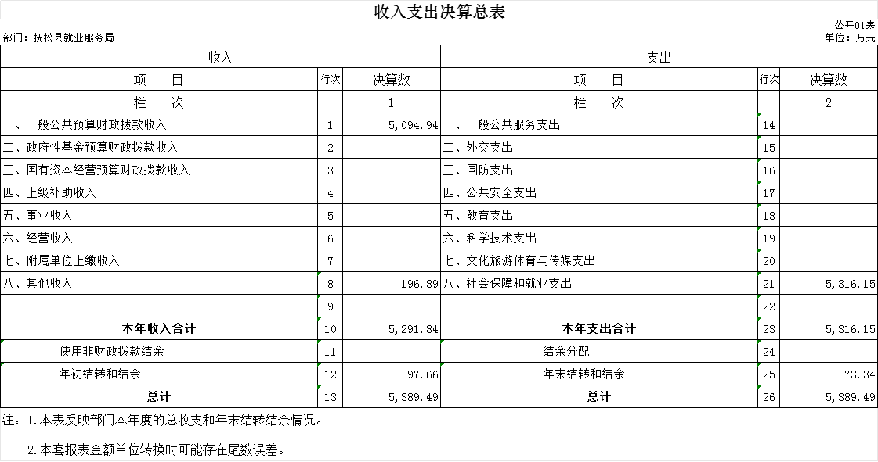
二、收入决算表
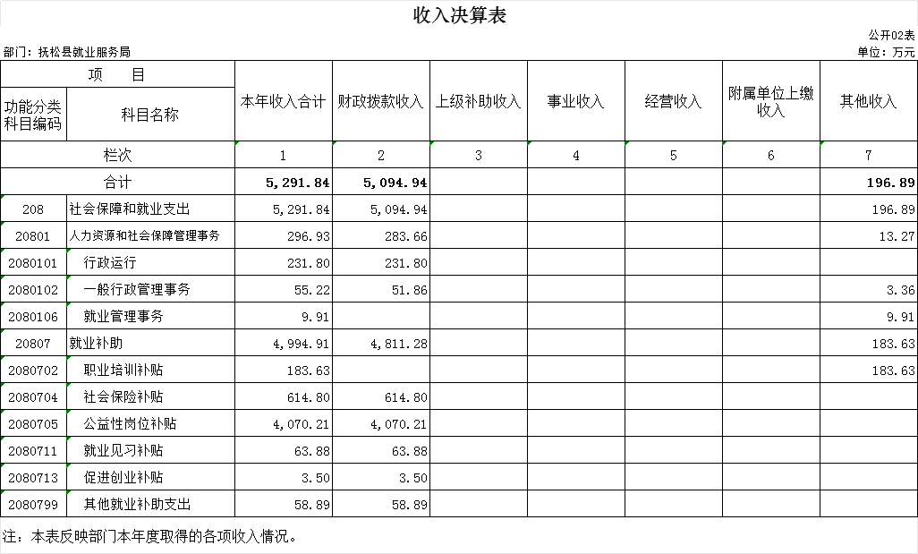

三、支出决算表
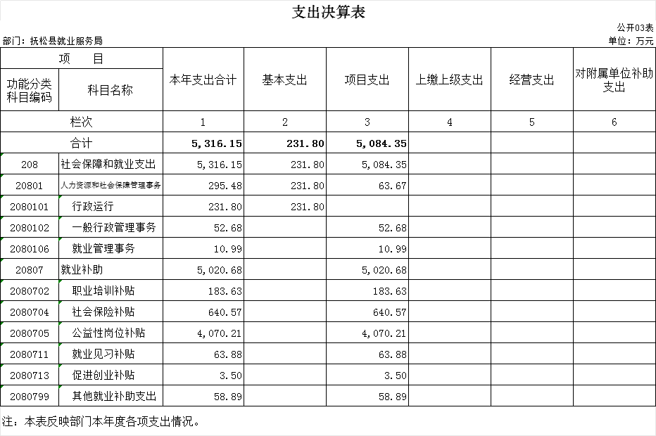
四、财政拨款收入支出决算总表
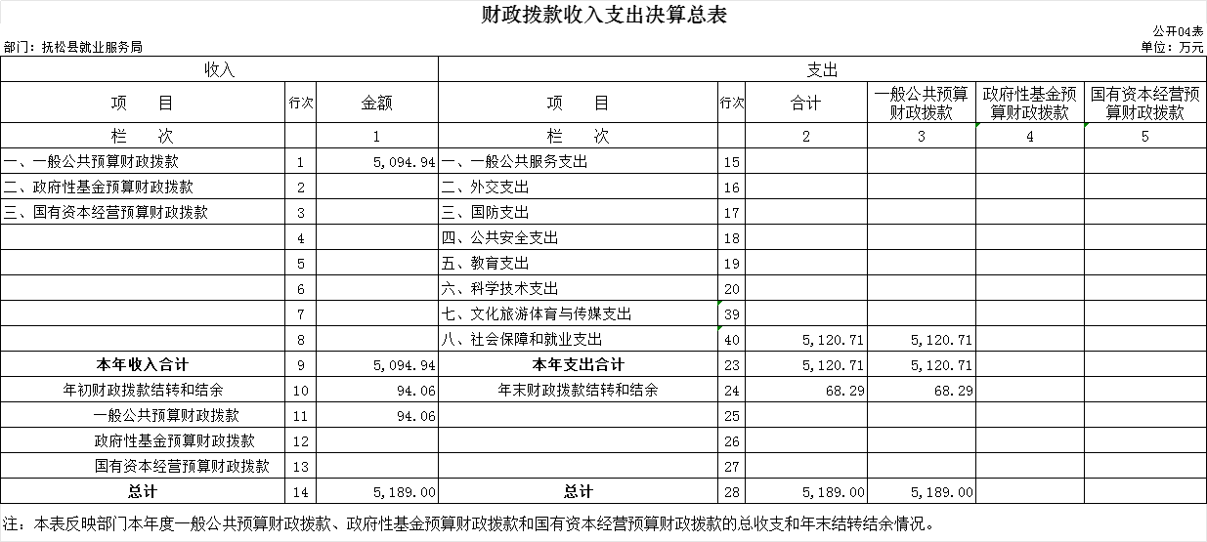

五、一般公共预算财政拨款支出决算表
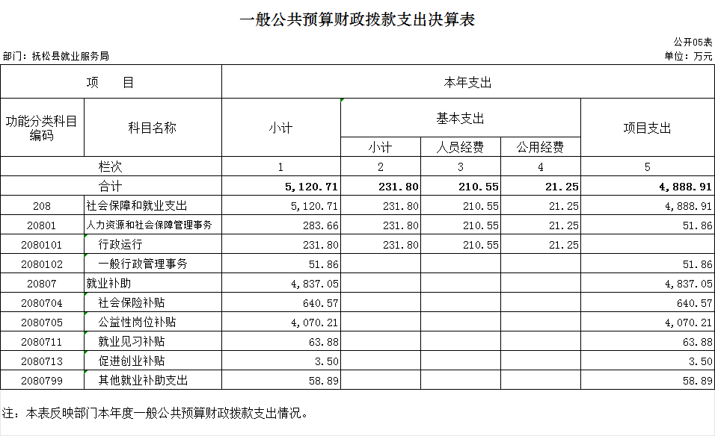
六、一般公共预算财政拨款基本支出决算表
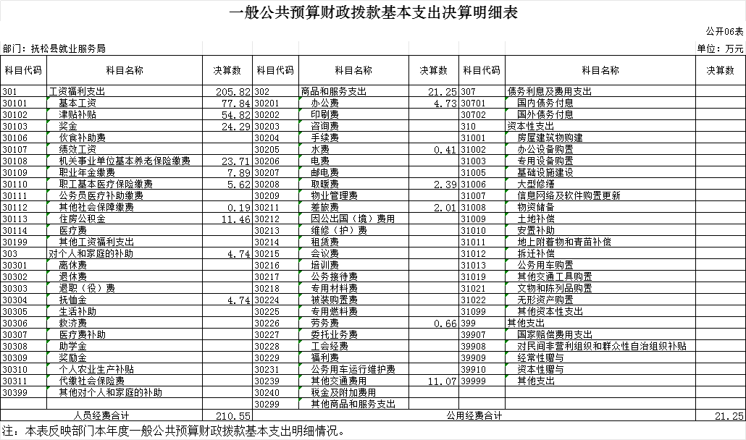

七、政府性基金预算财政拨款收入支出决算表
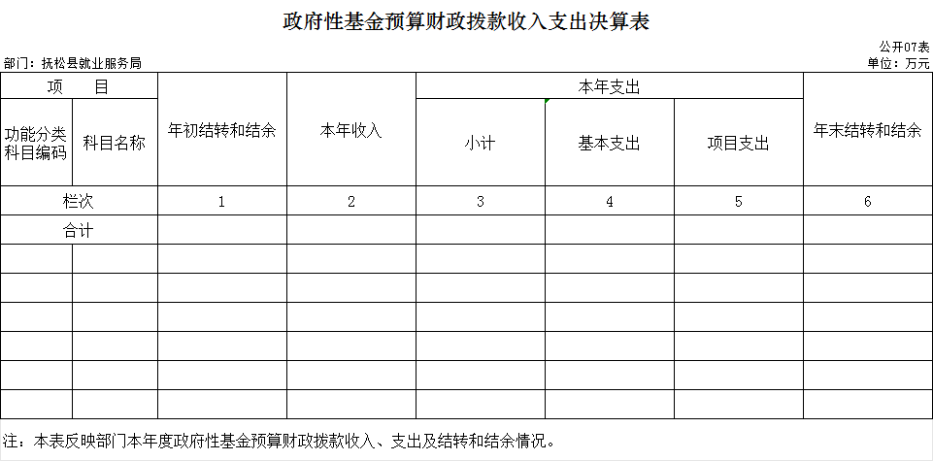
八、国有资本经营预算财政拨款支出决算表
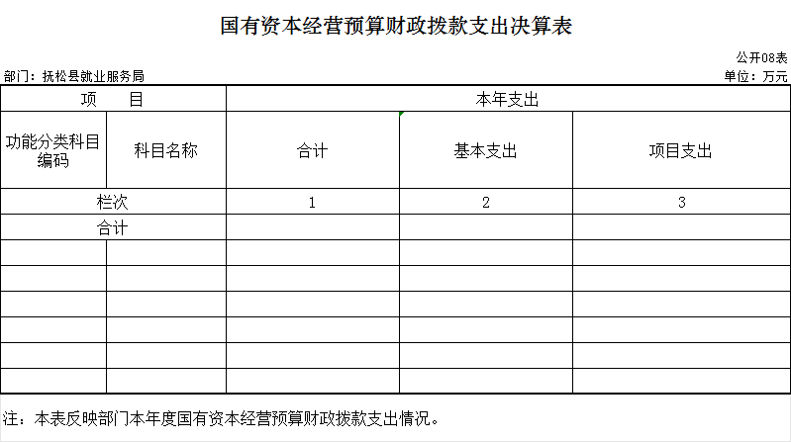
九、财政拨款“三公”经费支出决算表
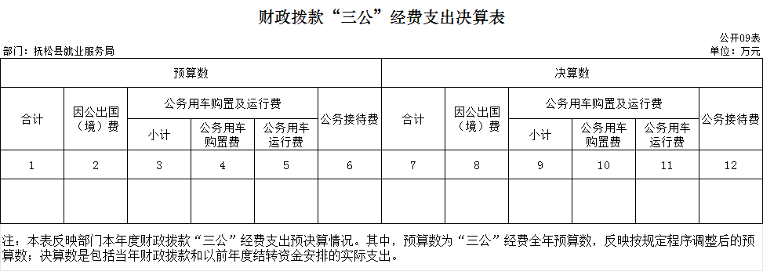
十、部门预算项目支出绩效自评表
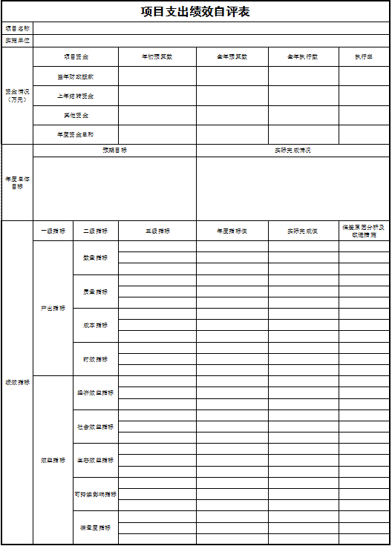

第三部分 2022年度部门决算情况说明

一、收入支出决算总体情况说明
2022年度收、支总计各5389.49万元。与2021年相比，收、支总计各减少1212.51万元，降低18.24 %。主要原因：本年项目资金减少。
二、收入决算情况说明
本年收入合计5291.84万元，其中：财政拨款收入5094.94万元，占96.28%；上级补助收入0万元，占0%；事业收入0万元，占0 %；经营收入0万元，占0%；附属单位上缴收入0万元，占0%；其他收入196.89万元，占3.72%。
三、支出决算情况说明
本年支出合计5316.15万元，其中：基本支出231.8万元，占4.36%；项目支出5084.35万元，占95.64%；上缴上级支出0万元，占0%；经营支出0万元，占0%；对附属单位补助支出0万元，占0%。基本支出中，人员经费210.55万元，占90.83%；公用经费21.25万元，占9.17%。
四、财政拨款收入支出决算总体情况说明
2022年度财政拨款收、支总计各5189万元，与2021年相比，财政拨款收、支总计各减少322.05万元，降低5.84 %。主要原因:项目支出减少。

五、一般公共预算财政拨款支出决算情况说明
（一）一般公共预算财政拨款支出决算总体情况
2022年度一般公共预算财政拨款支出5120.71万元，占本年支出合计的96.32%。与2021年相比，一般公共预算财政拨款支出减少435.51万元，降低7.84 %。主要原因：经费减少，项目支出减少。
（二）一般公共预算财政拨款支出决算结构情况
2022年度一般公共预算财政拨款支出5120.71万元，主要用于以下方面：社会保障和就业支出5120.71万元，占100 %。
（三）一般公共预算财政拨款支出决算具体情况
2022年度一般公共预算财政拨款支出年初预算为471.66万元，支出决算为5120.71万元，完成年初预算的1085.68%。其中：
1.社会保障和就业支出年初预算为471.66万元，支出决算为5120.71万元，完成年初预算的1085.68%。决算数大于预算数的主要原因是2022年有新增就业补助支出。
六、一般公共预算财政拨款基本支出决算情况说明
2022年度一般公共预算财政拨款基本支出231.8万元，其中：人员经费210.55万元，主要包括：基本工资、津贴补贴、奖金机关事业单位基本养老保险缴费、职业年金缴费、职工基本医疗保险缴费、其他社会保障缴费、住房公积金、抚恤金。
公用经费21.25万元，主要包括：办公费水费、电费、邮电费、取暖费、差旅费、其他交通费用。
七、政府性基金预算财政拨款收入支出决算情况说明
2022年度政府性基金预算财政拨款年初结转和结余0万元；本年收入0万元；本年支出0万元，年末结转和结余0万元。
八、国有资本经营预算财政拨款支出决算情况说明
2022年度国有资本经营预算年初结转和结余0万元；本年收入0万元；本年支出0万元，年末结转和结余0万元。
九、财政拨款“三公”经费支出决算情况说明
（一）“三公”经费财政拨款支出决算总体情况说明
2022年度“三公”经费财政拨款支出预算为0万元，支出决算为0万元。
（二）“三公”经费财政拨款支出决算具体情况说明
2022年度“三公”经费财政拨款支出决算中，因公出国（境）费支出决算为0万元；公务用车购置及运行费支出决算为0万元；公务接待费支出决算为0万元。具体情况如下：
1.因公出国（境）费预算为0万元,支出决算为0万元，完成预算的0 %。全年安排因公出国（境）团组0个，累计0人次。
2.公务用车购置及运行费预算0万元，支出决算为0万元。其中：
公务用车购置支出0万元。
公务用车运行支出0万元，主要是公务用车维护费。截至2022年12月31日，开支财政拨款的公务用车保有量为0辆,公务用车购置数为0辆。
- 公务接待费预算为0万元，支出决算为0万元；其中：
外宾接待支出0万元。全年共接待国（境）外来访团组数0个、来访外宾0人次（不包括陪同人员）。
其他国内公务接待支出0万元。主要用于工作用餐。全年共接待国内来访团组0个、来宾0人次（不包括陪同人员） 。
十、关于2022年度预算绩效管理情况的说明
（一）绩效评价工作开展情况
我单位无绩效评价项目
- 绩效评价结果应用
我单位无绩效评价项目
十一、其他重要事项的情况说明
（一）机关运行经费支出情况
2022年度，机关运行经费支出21.25万元，比年初预算数增加1.93万元，增长9.99%，主要是费用支出增加。
（二）政府采购支出情况
2022年度，政府采购支出总额0万元，。
（三）国有资产占用情况
截至2022年12月31日，抚松县就业服务局共有车辆0辆。

第四部分 名词解释

一、财政拨款收入：指单位从同级财政部门取得的财政预算资金。
二、上级补助收入：指从主管部门和上级单位取得的非财政补助收入。
三、事业收入：指事业单位开展专业业务活动及辅助活动取得的收入。
四、经营收入：指事业单位在专业业务活动及其辅助活动之外开展非独立核算经营活动取得的收入。
五、附属单位上缴收入：指事业单位附属独立核算单位按照有关规定上缴的收入。
六、其他收入：指除上述收入以外的各项收入。包括未纳入财政预算或财政专户管理的投资收益、银行存款利息收入、租金收入、捐赠收入，现金盘盈收入、存货盘盈收入、收回已核销应收及预付款项、无法偿付的应付及预收款项，从省财政以外的同级单位取得的经费、从非省财政取得的经费，以及行政单位收到的财政专户管理资金等。
七、使用非财政拨款结余：指事业单位使用以前年度积累的非财政拨款结余弥补当年收支差额的金额。
八、年初结转和结余：指单位以前年度尚未完成、结转到本年按有关规定继续使用的资金。
九、结余分配：指事业单位按照会计制度规定缴纳的所得税以及从非财政补助结余提取的职工福利基金、事业基金等。
十、年末结转和结余：指单位按有关规定结转到下年或以后年度继续使用的资金。
十一、基本支出：指单位为保障其机构正常运转、完成日常工作任务而发生的人员支出和公用支出。
十二、项目支出：指单位为完成特定行政任务和事业发展目标在基本支出之外所发生的支出。
十三、经营支出：指事业单位在专业业务活动及其辅助活动之外开展非独立核算经营活动发生的支出。
十四、上缴上级支出：指事业单位按照有关规定上缴上级单位的支出。
十五、对附属单位补助支出：指事业单位用财政补助收入之外的收入对附属单位补助发生的支出。
十六、“三公”经费：纳入省级财政预决算管理的“三公”经费，是指省级部门用财政拨款安排的因公出国（境）费、公务用车购置及运行费和公务接待费。是党政机关维持运转或完成特定工作任务所开支的相关支出，是政府行政开支的一部分。其中，因公出国（境）费反映公务出国（境）的国际旅费、国外城市间交通费、住宿费、伙食费、培训费、公杂费等支出；公务用车购置及运行费反映单位公务用车车辆购置支出（含车辆购置税）及燃料费、维修费、过桥过路费、保险费、安全奖励费等支出；公务接待费反映单位按规定开支的各类公务接待（含外宾接待）支出。
十七、机关运行经费：指为保障行政单位（含参照公务员法管理的事业单位）运行用于购买货物和服务的各项资金，包括办公及印刷费、邮电费、差旅费、会议费、福利费、日常维修费、专用材料及一般设备购置费、办公用房水电费、办公用房取暖费、办公用房物业管理费、公务用车运行维护费以及其他费用。

